Лариат Лилия
Необходимые материалы:
Рекомендуемая нить представляет собой 100% хлопчатобумажную нить.
• Цвет А для лепестков – розовый
• Цвет B для листьев и шейного шнура –зеленый
• Спицы - 2 (3 .00mm)
• Иглы и нитки для шитья, соответствующие цвету лепестков и листьев.
• Вязальный крючок Размер F
Вязание Сокращения
кр - кромочная
M1: сделать один стежок
K2togBL: вязать 2 вм. через задние п.
K2togFL: Вяжем 2 вм. через передние п.
K3togFL: Вяжем 3 вм. через передние п.
Вязание крючком Сокращения
CH: петля
SLST: соединительный столбик
Лепестки (сделать 6)
Набрать 7п.
1: изн.- все нечетные ряды
2: лиц.
4: кр., (прот, лиц)*6 = 13
5-21: 17 рядов ЛГ.
22: кр, 2лиц, 2вм, лиц, 3вм, 3лиц = 9
24: кр, 2вм, 3вм, 2вм, K1 = 5
26: кр, 2вм, лиц. = 3
28: 3вм. = 1 Нить закрепить.
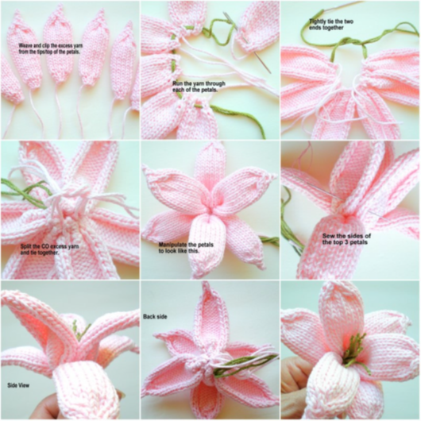
Собираем лепестки
1. НЕ отрезать лишнюю пряжу в наборном ряду – будем использовать, когда соберем цветок.
2. Используя около 30см. пряжи, проденьте в иглу с большим ушком, чтобы у вас была двойная нить.
3. Пропустите нить через нижнюю часть каждого лепестка, как показано на фотографиях.
4. Соедините два конца швейной пряжи и очень плотно, закрепите с помощью узла.
5. Возьмите все хвостовые концы угольной нити, равномерно разделите и завяжите в узел.
6. Управляйте 6 лепестками так, чтобы каждый другой лепесток находился сверху. Это должно выглядеть так, как будто есть 3 лепестка сверху и 3 под.
7. С помощью нитки и иглы, начиная с нижней части верхних лепестков, прошейте примерно 2см. по бокам каждый из 3 лепестков вместе.
ПОДСКАЗКА: шейте, не раскручивая края лепестков.
8. Дополнительно: повторите шаг № 7 для 3 нижних лепестков.
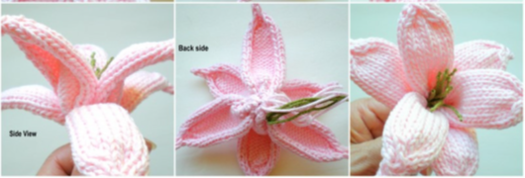
ПОДСКАЗКА: для лучшей подгонки развернитесь и шейте на самом краю лепестка.
9. Обрежьте лишнюю пряжу снизу.

Центр Лилии
10. Используя контрастную пряжу, плотно завяжите узел на нити, 8-9 раз, с интервалом примерно каждые 9-10см.
11. Разрежьте пряжу чуть выше узла. У вас должно быть от 8 до 9 штук.
12. Соберите эти части и свяжите их все вместе в центре. Плотно завяжите узел.

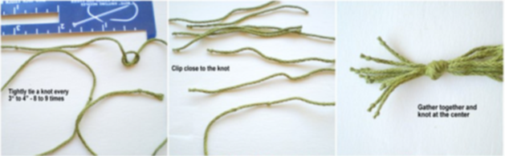
13. Обрежьте лишнюю пряжу чуть ниже узла.
14. Вы можете сшить или использовать немного волокнистого клея, чтобы прикрепить этот маленький пучок нитей к центру цветка.
15. Дополнительно: добавьте немного пряжи для тычинок вокруг нити для большей контрастности и текстуры.

Листья (2)
Вязка: лиц, изн. В следующем ряду измените порядок вязания - «Жемчужная вязка»
Набрать 5п.
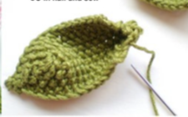
1 и 2: лиц, изн.
3: кр, прот, (лиц, изн.)* до последн. п, прот, лиц. = 7
4: лиц, изн.
5: кр, прот, (лиц, изн.)* до последн. п, прот, лиц. = 9
6: лиц, изн.
7: кр, прот, (лиц, изн.)* до последн. п, прот, лиц. K1 = 11
8- 25: 18 рядов (лиц, изн.)
Ряд 26: 4лиц, 2вм, 4лиц. = 9
27: (лиц, изн.)
28: 3лиц, 2вм, 3лиц. = 7
29: (лиц, изн.)
30: 2лиц, 2вм, 2лиц. = 5
31: (лиц, изн.)
32: лиц, 2вм, лиц. = 3
33: 2вм. =1 Нить закрепить.
Сделать 1 лист следующим образом: (этот лист будет прикреплен к цветку)
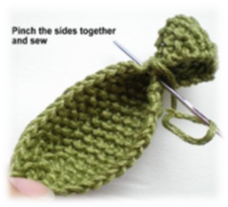
Набрать 5п.
Вязка: (лиц, изн.) В следующем ряду измените порядок вязания - «Жемчужная вязка»
1- 2: (лиц, изн.)
Продолжайте вязать до 6см. Далее как 2 предыдущих листа.
Шнур - ~115см. Шнур можно связать методом шнура.
Или крючком. Связать цепочку из 205п.
Поверните и пропустите первый шов CH, SLST в следующем и каждом из следующих CH.

1. С листом, который должен быть прикреплен к цветку, сложите 2 " начальную длину пополам и пришейте край вниз так что вы формируете петлю. Зажмите стороны вместе и сшейте. Расположите и пришейте лист к цветку.
2. Прикрепите лист к каждому концу шейного шнура, сложив 5 стежков листа пополам и пришейте к концу из шейного шнура.

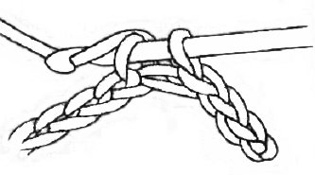
Соединительный столбик крючком без накида при прямом вязании
Чаще всего в вязании применяется соединительный столбик без накида. Для образца необходимо набрать цепочку из воздушных петель требуемой длины. Ввести крючок в первую петельку ряда. Подхватить им рабочую нить и вывести ее сразу через две петли. Повторить действие до конца ряда. Получится достаточно плотный и эластичный шнурок, как на фото ниже, который можно использовать для завязок на вязаных изделиях.
При желании можно продолжить работу, провязав соединительным столбиком последующие ряды. При этом крючок можно вводить как за переднюю стенку петель предыдущего ряда, так и за заднюю. В первом случае получится плотный сетчатый узор, во втором – горизонтальные косички.
Тем не менее, вязание целого полотна одними соединительными столбиками используют довольно редко, так как изделие получается слишком плотным и тяжелым. Чаще всего с помощью этой техники обвязывают края изделий, защищая их от возможной деформации в процессе эксплуатации и делая их более аккуратными.

